附件1

国家生态环境科技成果转化综合服务平台
技术申报操作指南

申报单位线上填报的方式提交技术筛选入库申请。申报单位登录平台并完成注册后，通过个人账户填报提交符合筛选条件的技术资料及推荐单位意见。
通过平台首页“我要推荐技术”模块（图1）进入技术推荐登记页面（图2），填报内容包括基础信息和附件两部分：
（1）基本信息：单位名称、办公电话、联系人、手机号码、地址等信息；
（2）附件：《推荐（自荐）技术申报表》《〈应用案例〉信息填写表》（附2、3）、包含相应证明材料（附4）和技术入库数据采集表（附5）。
（3） 提交电子材料标题格式为“2026重庆市+技术名称+申报单位名称”
推荐单位和技术持有方须完整填报基本信息，下载填写附件材料并按要求签字盖章后扫描上传，应承诺所提供的技术资料真实、有效，无知识产权纠纷，并承担所有因失实和知识产权问题而引发纠纷的一切后果。
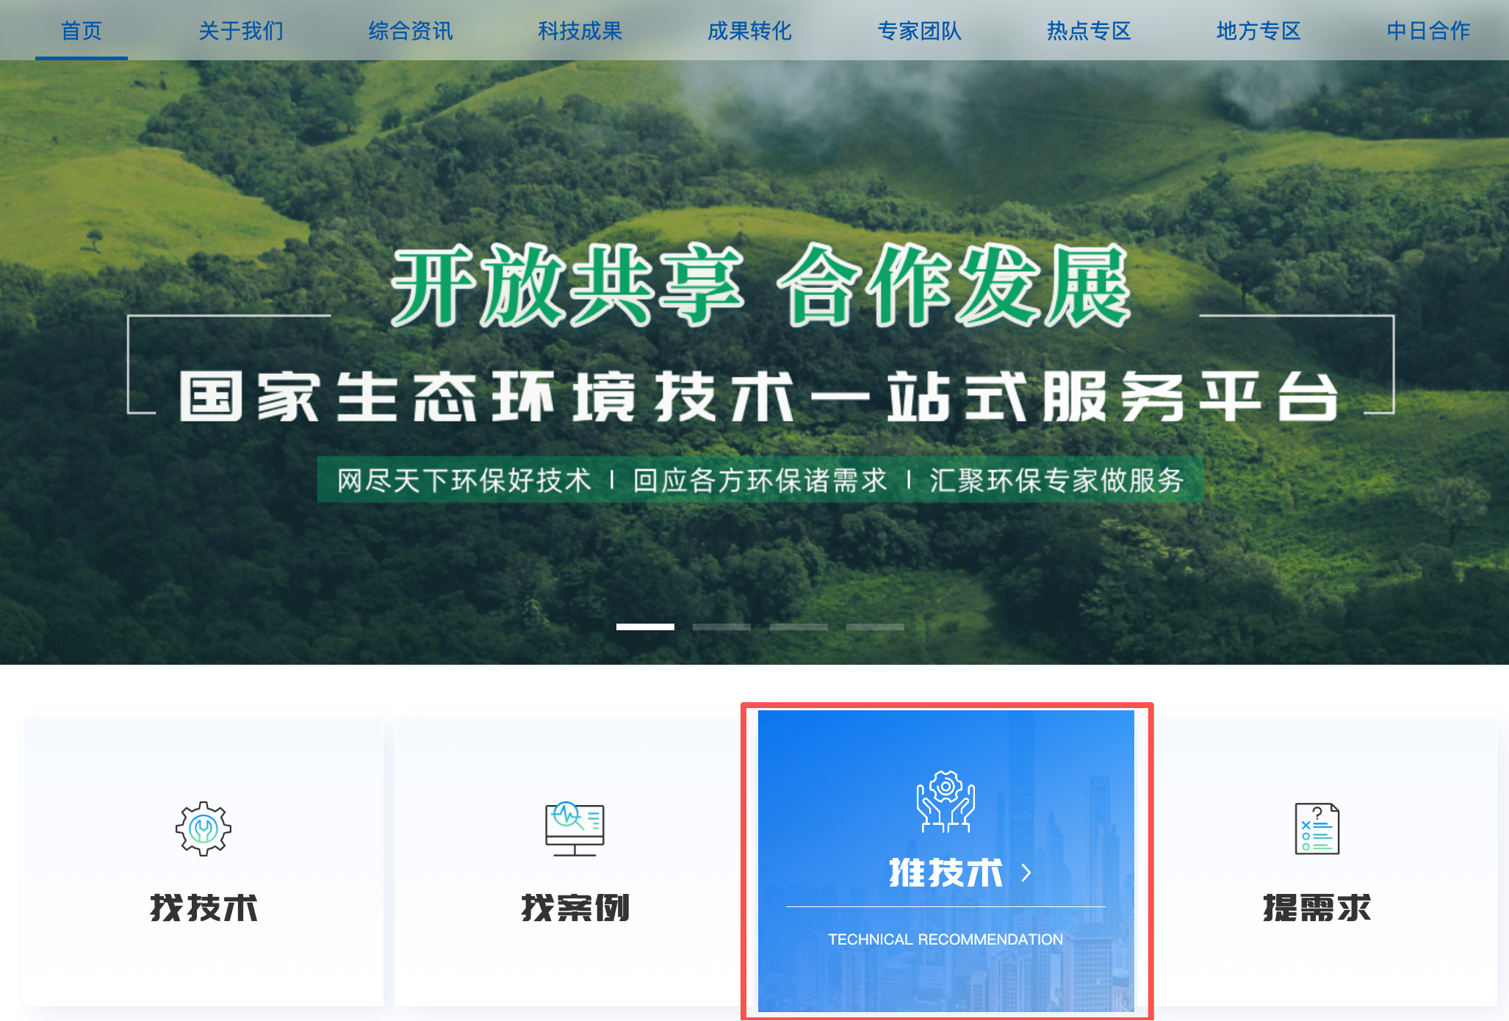
图1 平台首页“我要推荐技术”模块
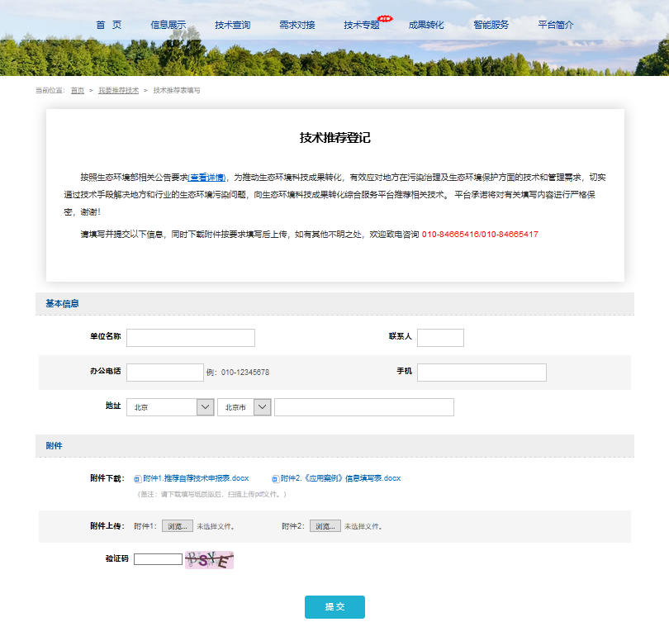
图2 技术推荐登记页面

附件2
推荐（自荐）技术申报表
技术名称* |  | （限30字，应具体、完整、准确，能体现出治理对象和核心工艺特点，避免商业化、企业化及夸张描述）
申报单位* |  | （填写申报单位名称，并加盖单位公章）
通信地址*
邮政编码* |  |  | 法人代表
联系人* |  |  | 联系电话*
电子信箱* |  |  | 传真号码
技术来源 |  | □自主开发 □合作开发 □转让 □引进消化 □其它
技术基础情况 | 技术原理* | （限500字，指技术所利用的物理、化学、物化、生化、工程等理论原理，需说明清晰）
技术基础情况 | 适用对象及范围* | （限100字，依据已有工程应用情况填写，明确该技术适用的对象如行业领域、工艺工段等，还应说明技术对环境、规模等应用场景的要求）
技术基础情况 | 技术状态* | □工程示范 □推广应用
主要技术内容及应用情况 | 技术工艺路线* | （限500字，用文字说明应用该技术的工艺路线/工艺流程，说明各环节具体做法及效果；若放图示，在图下需详细说明图示流程细节）
主要技术内容及应用情况 | 主要工艺、  技术参数* | （限500字，列出主要工艺运行及控制参数名称及其取值范围）
主要技术内容及应用情况 | 治理效果（污染物削减率、排放浓度等）* | （限300字，说明应用该技术前后主要污染物项目进出口浓度指标和去除率，并列出应用该技术可以达到的污染物排放标准）

主要技术内容及应用情况 | 二次污染及其控制 | （限300字，列出技术应用中二次污染种类、数量及危害性，控制技术及效果，如污废水、固体废物、废气等产生及控制情况等。）
主要技术内容及应用情况 | 主要经济指标及优劣势* | （限500字，列出单位投资成本、单位运行成本、单位污染物处理成本等主要经济指标，其中运行成本可按实际情况细分，如细分为水耗、电耗、药耗、其它等，并与行业其它技术经济指标对比，分析优劣势。）
主要技术内容及应用情况 | 技术推广  应用情况 | （限300字，介绍技术在国内外的推广应用情况，并列举不超过10项在规模和行业上有代表性的案例名称、规模、验收时间和效果等信息。同时选择1-2项已通过验收的典型工程案例填报《应用案例》信息填写表。
  序号 | 案例  名称 | 项目  规模 | 验收  时间 | 项目  效果 | 联系人 | 联系  电话
技术水平 | 国内外  先进技术  对比分析* | （限300字，说明与国内外类似技术相比的技术先进性和经济性优势，包括处理效率的提高、处理成本的降低等）
技术水平 | 技术创新性* | （限300字，说明该技术的创新点）
技术水平 | 技术优势 | （限500字，说明该技术与行业其它技术相比较的优势）
技术水平 | 攻克的技术  难点和解决的难题* | （限500字）
技术水平 | 其他
应用案例 | 案例1名称 | 详细内容另附《应用案例》信息填写表
应用案例 | 案例2名称 | 详细内容另附《应用案例》信息填写表
技术评估鉴定情况 |  | 填写组织单位、评估鉴定时间和结论
技术获奖情况 |  | 填写获奖时间、获奖等级和奖项名称
技术知识产权情况* |  | 说明该技术知识产权归属情况、授权使用情况、专利获取及应用情况。
申报单位承诺*:

申报材料内容属实、准确；知识产权明晰，如有知识产权纠纷，由本单位承担一切法律责任。
签字：

(公 章）

日期： 年 月 日
推荐单位意见：

（从申请技术资料齐备性、政策符合性、先进性、成熟度、经济性、知识产权是否清晰等方面提出明确推荐意见，限500字，自荐技术无需填写）
签字：

(公 章）

日期： 年 月 日

备注：1.标注*的是必填项。
2.“申报单位”应填写具有独立法人资格的单位全称；若是两个及以上单位联合研发，应将主要单位填写在前。
3.申请表中括号内文字为填写说明，填写时请先清除再填写。
4.申报单位对填报内容真实性负责，在申报单位承诺处加盖公章，公章应与申报单位名称一致。
5.需提供的证明材料的扫描件或复印件：（1）申报单位法人营业执照；（2）专利证书、技术转让合同或其它知识产权证明文件；（3）典型案例相应的项目验收报告、验收监测报告或由具有资质的第三方机构出具的性能测试(评价)报告等。
6.自愿提供以下材料复印件：查新报告、技术鉴定、评定、推荐证书、资质证书、获奖证书等。
7.表格内容字体为四号仿宋，单倍行距，段前段后均为0行。

附件3
《应用案例》信息填写表
 | 案例名称* |  |  | （应包含业主单位名称、工程规模、治理对象、核心工艺等信息）
 | 业主单位*
 | 工程地址*
 | 工程规模*
 | 项目投运时间*
 | 验收情况*
工艺简介 |  | 工艺流程* | （限500字，给出本项目使用的工艺流程，若为图示，则需对图示进行详细说明）
 |  | 主要工艺运行和控制  参数 | （限500字，列出该技术应用于本案例时的主要工艺控制参数等）
 |  | 关键设备及设备参数 | （限500字，列出该技术应用于本案例时的主要设备性能参数等）
技术指标 |  | 污染防治  效果和达标情况* | （限300字，用文字和数据说明应用该技术后达到的效果，列出达到的污染控制标准及资源化利用的产品标准、相关碳排放核算情况等，所有数据应有检测/监测/核算报告支撑）
 |  | 二次污染  治理情况* | （限300字，列出二次污染产生和治理情况，治理后的效果应以检测/监测报告为支撑）
经济指标 |  | 投资费用* | （限300字，说明项目的投资基本构成，总投资费用，列出工程基础设施建设费用和设备投资等费用，核算单位处理能力的投资费用。）
 |  | 运行费用* | （限300字，分列工程运行物耗、能耗、人员工资、设备折旧、维修管理等费用，核算出年运行费用和单位处理能力的运行费用。）
 |  | 能源、资源节约和综合利用情况* | （限300字，根据实际情况，列出能源、资源节约、回收及综合利用情况等，说明政府补贴、污染处理收费、资源化产品售卖等相关收益情况）
案例照片* |  |  | 项目全局照片至少1张*
 |  |  | 项目工艺流程照片1张
 |  |  | 项目主要工艺设备照片1-2张
 |  |  | 污染治理效果、产品照片1张
 |  |  | 其它照片1张
照片要求：端正、清晰；名称需要根据图片对应的内容命名；尽量使用jpeg等常见格式，大小在1MB左右。
（可附后，或单独打包发送）
应用案例  业主单位意见* |  |  | (限300字，用户提出技术评价，说明技术的特点、效果、存在的问题、推广意见等。)
应用案例  业主单位承诺* |  |  | 典型案例表所填信息真实、准确，同意公开本案例表内容。  （案例业主单位盖章）  日期： 年 月 日
申报单位  承诺* |  |  | 申报材料内容属实、准确，技术知识产权明晰，不存在知识产权纠纷。  同意公开本案例表内容。  特此承诺。  （申报单位盖章）  日期： 年 月 日

备注：1.多个案例请分表填写；
2.表格内容字体为四号仿宋，单倍行距，段前段后均为0行。

附件4

有关证明材料

一、必需提供的证明材料
  - 申报单位法人营业执照
  - 专利证书、技术转让合同或知识产权证明文件
  - 典型案例相应的项目验收报告、验收监测报告或由具有资质的第三方机构出具的性能测试(评价)报告等
二、自愿提供的证明材料
  - 查新报告、技术鉴定、评定、推荐证书、资质证书、获奖证书等
  - 环境效益、经济效益、社会效益分析报告
  - 其他相关证明材料

附件5
平台技术入库数据采集表
0 | 1 | 2 | 3 | 4 | 5 | 6 | 7 | 8 | 9 | 10 | 11 | 12 | 13 | 14 | 15 | 16 | 17 | 18 | 19 | 20 | 21 | 22
序号 | 一级分类1* | 二级分类1* | 三级分类1 | 一级分类2 | 二级分类2 | 三级分类2 | 技术类型  * | 技术  名称  * | 技术来源  * | 来源渠道  * | 来源项目  * | 产出年份  * | 技术状态  * | 适用对象及范围* | 解决的难点问题* | 基本原理  * | 技术描述* | 推广应用情况* | 关键  词* | 应用案例名称* | 业主单位* | 业主单位联系人*
1

23 | 24 | 25 | 26 | 27 | 28 | 29 | 30 | 31 | 32 | 33 | 34 | 35 | 36 | 37 | 38 | 39 | 40 | 41
业主单位联系电话  * | 案例地址  * | 案例规模  * | 项目投运时间  * | 验收情况  * | 工艺流程  * | 工艺流程图 | 污染防治效果和达标情况* | 二次污染治理情况  * | 碳排放情况* | 资源节约和综合利用情况* | 投资费用  * | 运行费用  * | 经济收益 | 应用案例照片 | 申报单位  * | 技术联系人  * | 技术联系人电话* | 电子邮箱

